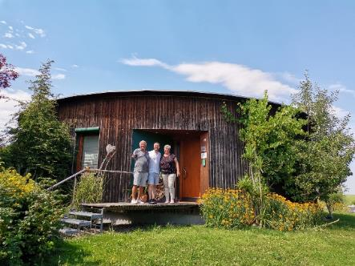 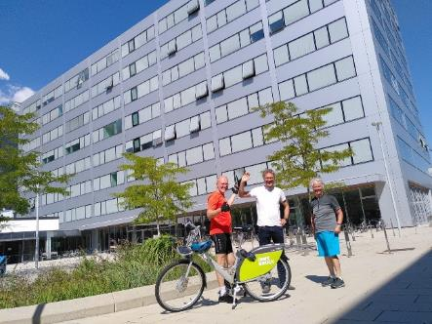
Bild 1+2: Markus Lang gratuliert den beiden Erstplatzierten der passathon Trophy 2022 (Bild 1), Bild 2: Günter Lang gemeinsam mit der ältesten passathon-Teilnehmerin bei der UNI Innsbruck mit Rainer Pfluger (Bild 2) Fotocredits: passathon

PM: Spitzenreiter erradelten bereits alle Leuchttürme
Wien/Dornbirn, Bereits nach vier Monaten wurden mehr passathon-Leuchttürme gesammelt als beim bisherigen Rekord letztes Jahr. Inzwischen sind es schon über 20.000 Sichtungen. Es zeigt sich klar, dass Energieeffizientes Bauen und Wohnen sowie die Unabhängigkeit von fossilen Diktaturen brennende Themen sind.

Erste beiden TeilnehmerInnen haben alle 608 Leuchttürme eingesammelt
Genauso zeigt sich, dass unsere TeilnehmerInnen aktiver als je zuvor sind. So haben bereits jetzt die ersten beiden alle 608 passathon-Leuchttürme eingesammelt und 25 TeilnehmerInnen das Silber-Level oder besser mit mindestens 125 Leuchttürmen erradelt. Nachdem Marina und Hans bei ihrem letzten Aufenthalt im Osten Österreichs alle verbleibenden Leuchttürme in Niederösterreich, Burgenland und der Steiermark eingesammelt hatten, luden wir Sie am Rückweg nach Vorarlberg zu einem Stopp in die Passivhausscheibe Salzkammergut ein. Die beiden zeigten sich von den abwechslungsreichen Touren und der Vielfalt an nachhaltiger Architektur begeistert. Letztes Jahr hatten sie zum ersten Mal am passathon teilgenommen und gleich das Gold-Level erzielt. Diesmal waren sie vom Anfang an motiviert und gingen aufs Ganze.
Attraktive Preise warten auf GewinnerInnen
Bisher haben die TeilnehmerInnen 2 Platin, 1 Gold, 22 Silber, 29 Bronze und 38 Basic Platzierungen erreicht. Es zeigt sich also, dass mit einer engagierten Radtour noch vieles möglich ist, um einen der über 60 attraktiven Preise zu gewinnen. Nächtigungen im Plusenergiebauernhof oder Passivhaus-Studentenheim warten auf die GewinnerInnen als Hauptpreise. Dazu gibt es noch Rucksäcke, Gutscheine für Fahrräder und Anhänger und eine Monatskarte fürs Fitnesscenter zu gewinnen. Restaurant- und Lebensmittelgutscheine bis hin zu Kochkursen runden das Programm ab.

Gesteigertes Interesse in allen Bundesländern bemerkbar
Am meisten Leuchttürme wurden bisher mit 3.363 in Vorarlberg mit Hilfe der Österreich radelt App bzw. den regionalen Versionen gesammelt. Dies liegt vor allem an den zahlreichen TeilnehmerInnen aus Vorarlberg als auch der hohen Zahl an Objekten. Knapp dahinter folgt Wien mit 3.240, welches zuletzt vor allem durch größere Gruppentouren aufholen konnte. An dritter Stelle folgt Tirol mit 1.141 Sichtungen, wo man in Innsbruck die höchste Dichte an Leuchttürmen vorfindet. An vierter Position landet schließlich Niederösterreich mit 951 Einsammlungen.
Die größten Steigerungen im Vergleich zum Vorjahr weisen Salzburg mit 159%, Steiermark mit 146% und Wien mit 142% auf. Lediglich Burgenland mit 95%, Kärnten mit 91% und Oberösterreich mit 78% liegen noch unter den Endwerten des Vorjahres, werden diese aber auch noch ganz sicher übertreffen.
Weitere Exkursionen folgen
In Oberösterreich bietet sich gleich am 9. September die Gelegenheit hierzu beizutragen, wenn eine Gruppenexkursion gemeinsam mit der KEM Region Urfahr West und der Radlobby Urfahr West veranstaltet wird. Davor gibt es außerdem noch die Gelegenheit für Gruppentouren am 20. August im Norden Wiens gemeinsam mit der IBA sowie am 7. September mit Stadträten Martina Berthold durch die Stadt Salzburg. Weitere Touren werden noch hinzukommen.

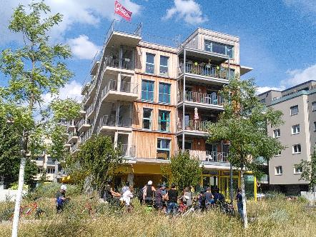 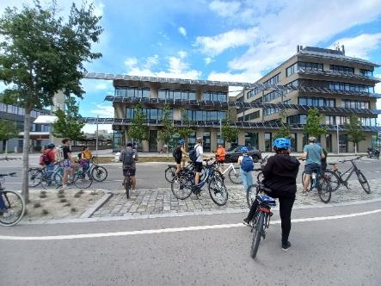
Bild 3: IBA Exkursion beim Gleis 21 im Wiener Sonnwendviertel (Bild 3) Fotoscredits: passathon
Bild 4: Exkursion mit der Sommer Uni Green Building Solutions, Fotoscredits: GBS Vienna
Auf www.passathon.at sind alle Informationen und alle 27 Routen mit 608 Objekten abrufbar.
Hier die wichtigsten Eckdaten zusammengefasst:
Wann: Noch bis 8. Oktober 2022
Registrierung zur Teilnahme auf www.passathon.at bzw. www.radelt.at
Wo: In allen neun Bundesländern in 225 Gemeinden und Bezirken
Was: 608 Leuchtturmobjekte nachhaltiger, klimaschonender Architektur
auf 27 Rad-Routenvorschlägen auf 2.000 km Gesamtstrecke erkunden
Wie: Mit Hilfe der Österreich radelt App wird man am Rad zum gewünschten
Leuchtturm geleitet und erhält dort alle Informationen zum Objekt übers Handy
Trophy: Mit jedem erradelten Leuchtturm sammelt man einen Punkt. Den fleißigsten
RadlerInnen wird im Parlament die PASSATHON TROPHY 2022 überreicht
Kosten: Die Teilnahme ist kostenlos
Die Hauptpartner sind das Bundesministerium für Klimaschutz, Umwelt, Energie, Mobilität, Innovation und Technologie (BMK), die Stadt Wien, Land Vorarlberg, Land Kärnten, Land Salzburg, Land Oberösterreich, Land Niederösterreich, Österreichischer Städtebund, IBA Wien, eNu und Klima- und Energiefonds. Die Abwicklung erfolgt in Kooperation mit Österreich radelt, dem Energieinstitut Vorarlberg, klimaaktiv Bauen und Sanieren, Stadt der Zukunft, Klimabündnis Österreich. Unterstützt wird der passathon u.a. von OeAD student housing, aspern – Die Seestadt Wien, Austrotherm, illwerke vkw, NEUE HEIMAT TIROL, Raiffeisen-Nachhaltigkeits-Initiative, UNIQA, WBV-GPA, YTONG

Pressekontakt:
Günter Lang, LANG consulting Mail: race@passathon.at Mobil: +43-650-900 20 40
Alle Fotos, Video und Pressetexte zum Download unter: https://passathon.at/news/presse
Weitere Links: www.passathon.at facebook.com/passathon twitter.com/passathonAT instagram.com/passathon.at

